Propozice
OTROKOVICKÉ SVAHY 26. 10. 2019, 3. ročník veřejného závodu v přespolním běhu na tratích 5 a 10 km s dětskými závody s centrem na Novém stadionu TJ Jiskra Otrokovice.

Pořadatel
TJ Jiskra Otrokovice oddíl běžeckého lyžování

Termín
Sobota 26. 10. 2019

Místo
Stadion TJ Jiskra Otrokovice (Ke stadionu 1297)

Startovné
Na tratích 10 a 5 km při internetové registraci předem – 100 Kč, na místě 200 Kč
Na trati na 1000 m – 50 Kč nezáleží na čase registrace.
Na trati na 400 m – startovné zdarma, i přesto prosíme o registraci předem, abychom věděli, kolik nachystat odměn.

Registrace a pokyny k platbě
Registrovat k závodu se můžete předem do 21. 10. 2019 na adrese http://otrokovicke-svahy.wz.cz/, nebo na místě závodu.
Platbu posílejte na účet č.ú.1405344359/0800, jako variabilní symbol uveďte č. 022. Dále do zprávy pro příjemce uveďte jméno, příjmení a ročník narození závodníka, za kterého platíte.
V případě placení startovného za skupinu osob (sportovní klub, …), souběžně s odesláním startovného na výše uvedený bankovní účet, odešlete kompletní seznam (tabulku v excelu) závodníků, za které je placeno, na e-mail:oesvahy@seznam.cz
Do seznamu uveďte jméno, příjmení, datum narození a kategorii, ve které dotyčný startuje.
Splatnost startovného je do 5 dnů od odeslání přihlášky, pokud platbu neodbržíme nebudete uveden/a ve startovní listině.
Startovní listiny budou aktualizovány každý týden.

Tratě
- 10 km (ročníky narození 2004 a dříve)
- 5 km (ročníky narození 2004 a dříve)
- Dětské závody 1000 a 400 m (ročníky narození 2013 – 2005)

Kategorie

10 km
- M15 (ročníky narození 2004 – 2000)
- M20 (ročníky narození 1999 – 1980)
- M40 (ročníky narození 1979 – 1960)
- M60 (ročníky narození 1959 a starší)
- Ž15 (ročníky narození 2004 – 2000)
- Ž20 (ročníky narození 1999 – 1980)
- Ž40 (ročníky narození 1979 – 1960)
- Ž60 (ročníky narození 1959 a starší)

5 km
- M15 (ročníky narození 2004 – 2000)
- M20 (ročníky narození 1999 – 1980)
- M40 (ročníky narození 1979 – 1960)
- M60 (ročníky narození 1959 a starší)
- Ž15 (ročníky narození 2004 – 2000)
- Ž20 (ročníky narození 1999 – 1980)
- Ž40 (ročníky narození 1979 – 1960)
- Ž60 (ročníky narození 1959 a starší)

1 000 m
- H10 (ročníky narození 2009 – 2008)
- H12 (ročníky narození 2007 – 2006)
- H14 (ročník narození 2005)
- D10 (ročníky narození 2009 – 2008)
- D12 (ročníky narození 2007 – 2006)
- D14 (ročník narození 2005)

400 m
- HDR rodiče můžou běžet se svými dětmi narozenými roku 2013 a dříve
- H6 (ročníky narození 2013 – 2012)
- H8 (ročníky narození 2011 – 2010)
- D6 (ročníky narození 2013 – 2012)
- D8 (ročníky narození 2011 – 2010)

Vyhlášení vítězů a ceny
Na tratích 10 km, 5 km a 1000 m vyhlašujeme v každé kategorii první tři nejlepší a na 400m trati vyhlašujeme všechny děti.

Starty (orientační časy), kategorie
Čas | Událost
8:00 | začátek prezentace
9:00 | konec prezentace dětských závodů
9:30 | start dětského závodu na 400 m
10:00 | start dětského závodu na 1000 m
10:30 | konec prezentace závodů na 10 a 5 km  vyhlášení dětských závodů  výklad tratí
11:00 | start závodu na 10 km
11:05 | start závodu na 5 km
12:30 | vyhlášení závodů na 10 a 5 km
Pozn: V případě velkého počtu závodníků, bude start dětských kategorií rozdělen do skupin.

Prezentace
Na místě od 8.00 do 9.30 hod. Na prezentaci budou dva stoly, jeden pro závodníky již zaregistrované přes internet s uhrazeným startovným předem (zde si „pouze“ vyzvednete startovní číslo, případně doklad o zaplacení), u druhého stolu budou veškeré dohlášky. U tohoto stolu odevzdáte vyplněný formulář „přihláška na závod“, uhradíte startovné a dostanete startovní číslo (u dohlášek doporučujeme dostatečnou časovou rezervu).

Startovné zahrnuje
občerstvení po závodě (voda, iontový nápoj, tatranka/polévka, čaj), zdravotnickou službu, šatna, sprchy, bezplatné parkování

Časové limity
Časový limit pro dokončení závodu na:
5 km je stanoven časový limit na 50 min.
10 km je stanoven časový limit na 100 min.
U dětských startů nejsou časové limity.

Technické zázemí
Šatny a převlékárny (odděleně muži a ženy), toalety, sprchy, prezentace závodníků, občerstvení

Dopravní spojení a parkování
Doporučujeme využít autobusového spojení (zastávka: Otrokovice Štěrkoviště). Parkování na parkovišti před stadionem.
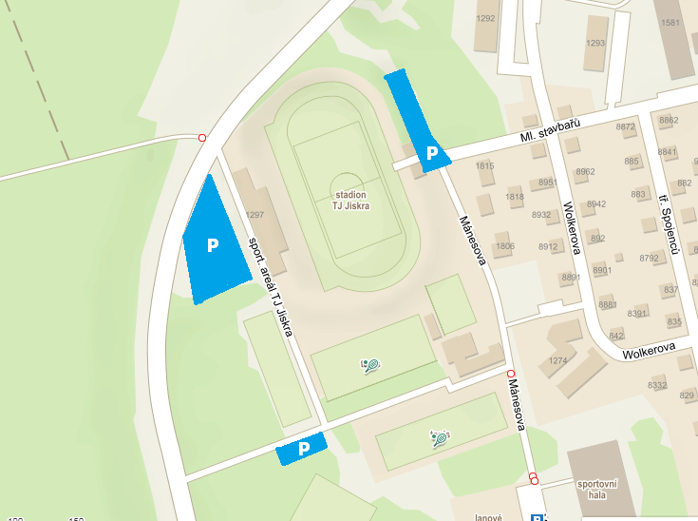

Záchranná služba
Zdravotník bude k dispozici v prostoru prezentace po celou dobu závodu.

Popis trati
Závod na 400 m je na tartanu uvnitř stadionu.
Závod na 1000 m startuje před vchodem do stadionu a obíhá celý areál stadionu. Podíl asfaltu je 85 %.
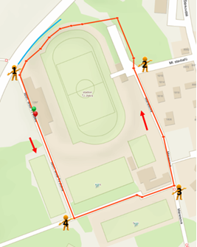
Závod na 5 a 10 km je z 95 % terénem, úzkými lesními pěšinami. Jedná se o krosový závod v terénu v nádherném prostředí kopce Tresný. Obzvláště v případě mokra doporučujeme terénní obuv, trať bude klouzat. Na trati mohou být přírodní překážky, ale i kořeny a kameny skryté pod listím. Prosíme o obezřetnost.

Hlavní závod a jeho plánek
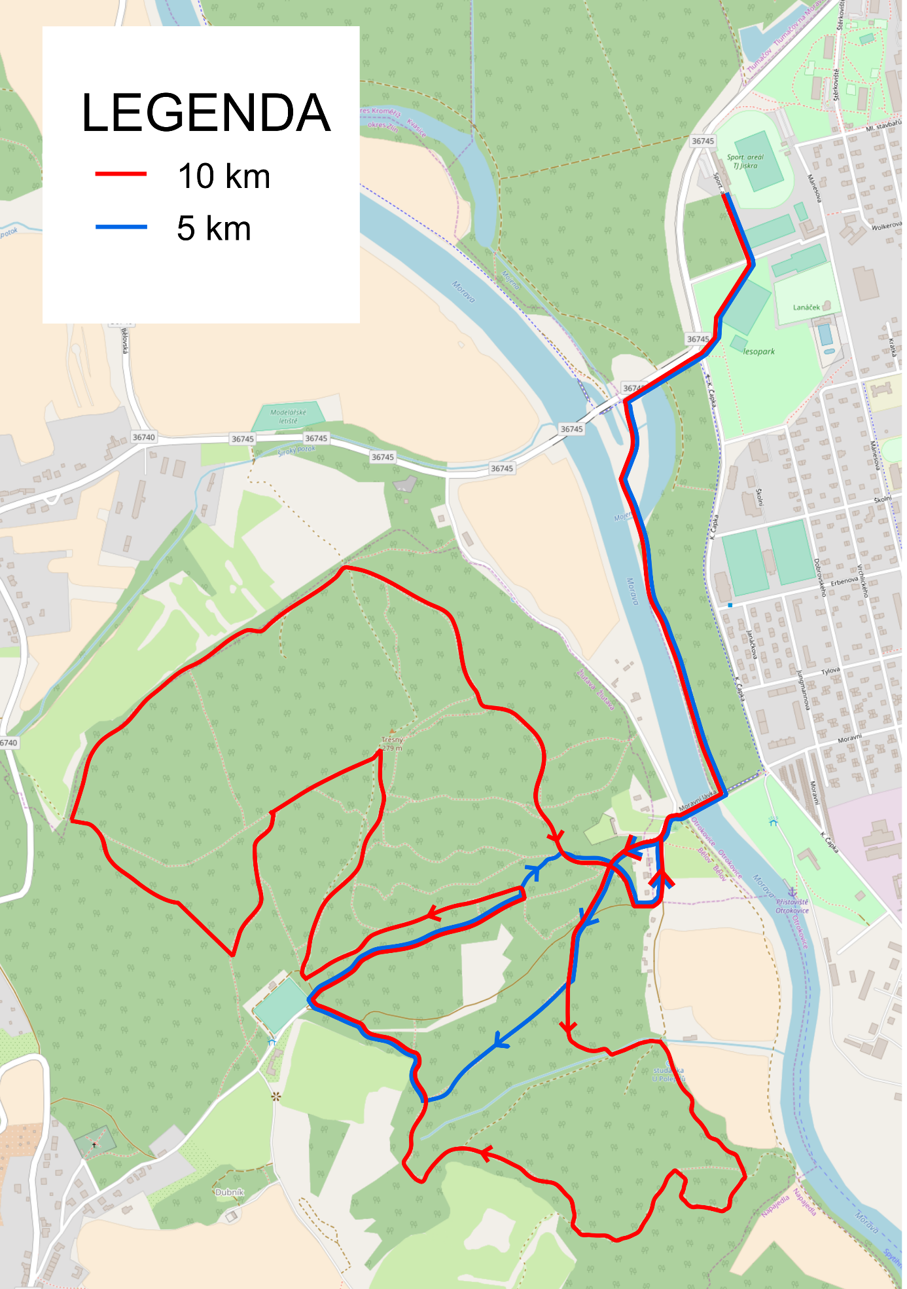

Tratě online
Desetikilometrová trať
Pětikilometrová trať
Tratě budou značeny barevnými páskami (barvy pro jednotlivé kategorie zveřejníme v den závodu) a cedulemi.

Pravidla
Startovné se hradí na účet (slevněné startovné) nebo v den závodu u prezentace.
Každý registrovaný je povinen uhradit startovní poplatek do 5ti dnů od registrace, v případě že poplatek není včas uhrazen, registrace bude zrušena.
Registrace je považována za platnou až po jejím zaplacení a připsání na účet pořadatele v plné výši.
Registrační poplatek po jeho zaplacení je konečný a je nevratný.
V případě placení startovného za skupinu osob (sportovní klub, …), souběžně s odesláním startovného na výše uvedený bankovní účet, odešlete kompletní seznam závodníků za které je placeno na email: Do seznamu uveďte jméno, příjmení, datum narození a kategorii, ve které dotyčný startuje.
Závodu se mohou účastnit pouze řádně zaregistrovaní závodníci se startovním číslem viditelně a pevně umístěným na hrudi.
Pro správné zařazení závodníka do kategorie je rozhodující rok narození, bez ohledu na to zda již věku před závodem dosáhl v daném roce nebo teprve dosáhne.
Za extrémních podmínek (extrémní vedra nebo mrazy, bouřka apod.) má pořadatel právo posunout start závodu, nebo ho úplně zrušit. Startovné se v tomto případě nevrací.
Po celé délce tratě je doprovod na jízdních kolech nebo jiných jízdních prostředcích přísně zakázán.
V rámci fair play je zakázáno jakkoliv zkracovat závodní trať.
Pořadatel není odpovědný za jakoukoli škodu na majetku nebo jinou úhonu vzniklou účastí v závodě nebo jeho sledováním.
Organizátor má právo z kapacitních důvodů uzavřít registraci předčasně bez předchozího oznámení.
Pořadatel si vyhrazuje právo posunout čas startu a vyhlášení.
Podmínkou pro předání výhry je osobní účast závodníka na slavnostním vyhlášení vítězů.
Pořadatel závodu neručí za odložené věci.
Každý účastník vyplněním registrace prohlašuje, že si přečetl propozice a pravidla tohoto závodu, souhlasí s nimi a bude se jimi řídit, startuje na vlastní nebezpečí a riziko, je zdravotně způsobilý a k závodu je dostatečně pojištěn, bude se řídit pokyny pořadatele a pořadatelské služby a účastní se dobrovolně.
Účastník potvrzuje, že pokud tato pravidla jakýmkoliv způsobem poruší, může to mít za následek diskvalifikaci ze závodu.
Protesty týkající se výsledků nebo průběhu závodu musí být podány do 30 minut po úředním vyhlášení či vyvěšení výsledků na výsledkové tabuli.
Protesty se podávají u ředitele závodu s 500 Kč.
Každý účastník je povinen si přečíst a respektovat důležité informace a pokyny, které pořadatel zveřejní před závodem.
V průběhu akce budou pořizovány zpravodajské fotografie, sloužící k informování veřejnosti o proběhlém závodě, vyúčtování dotací na akci atd. v souladu s § 89 zákona č 89/2012 sb Občanského zákoníku.
Dále zde mohou být pořizovány fotografie k osobní potřebě závodníků, zejména z vyhlášení výsledků a doběhu do cíle. V případě, že nesouhlasíte s fotografováním, oznamte to prosím při prezentaci.
Pořadatel si vyhrazuje právo na změny programu, propozic a těchto pravidel bez předchozího oznámení.

Hlavní činovníci závodu
Ředitel závodu: Pavel Tomášek
Velitelé tratí: David Zetrich a Libor Müller
Organizace: Erika Müllerová, Jan Netuka, Dušan Zentrich a Tomáš Müller

Přihlášky
Elektronicky přes formulář

